Практическая часть

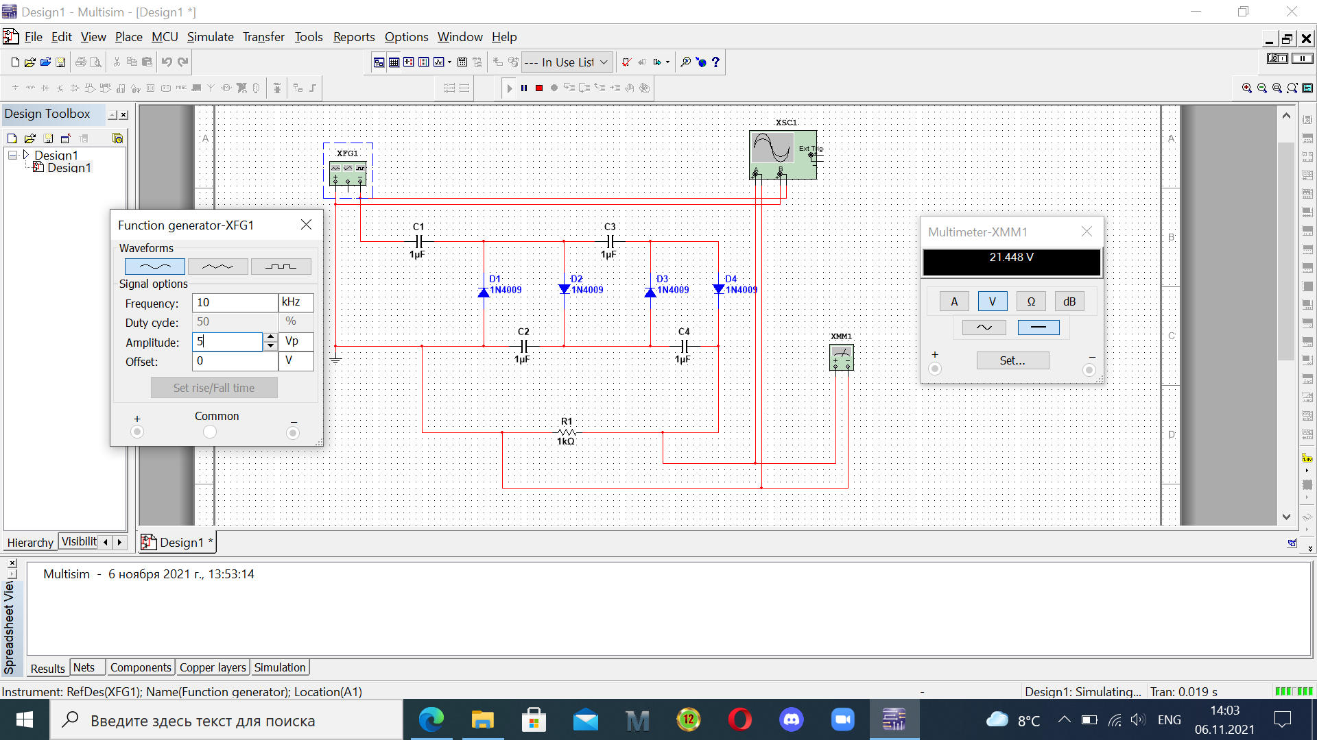

Для светодиода c напряжением 3.45 В (голубой) и током 20 мА:

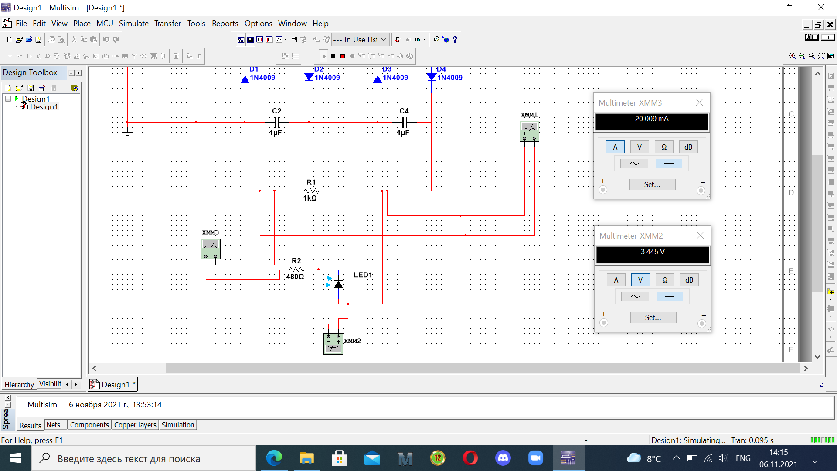

Показания осцилографа:

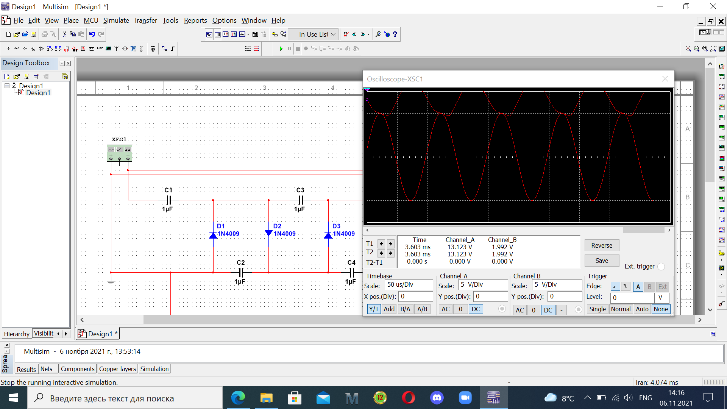

Теоретическая часть

1)За счет чего электрон может покинуть валентную зону и попасть в зону проводимости?

Уход электронов в зону проводимости сопровождается образованием вакантных мест - дырок в ранее полностью заполненной валентной зоне. Поэтому электроны, оставшиеся в валентной зоне, получают возможность переходить на более высокие освободившиеся энергетические уровни. А это значит, что они могут получить ускорение (за счет действия внешнего электрического поля) и тем самым принять участие в направленном переносе заряда - создании электрического тока.

2) Как в кремнии искусственно создать проводимость p и n-типа?

Добавим в полупроводник кремния пятивалентный атом мышьяка (As). Посредством четырех валентных электронов, мышьяк установит ковалентные связи c четырьмя соседними атомами кремния. Для пятого валентного электрона не останется пары, и он станет слабосвязанным с атомом. Под действием электромагнитного поля, такой электрон легко отрывается, и вовлекается в упорядоченное движение заряженных частиц (электрический ток). Атом, потерявший электрон, превращается в положительно заряженный ион с наличием свободной вакансии электрона – дырку.

Несмотря на присутствие дырок в полупроводнике кремния с примесью мышьяка, основными носителями свободного заряда являются электроны. Такая проводимость называется электронной, а полупроводник с электронной проводимостью - полупроводником N-типа.

Введем в кристалл кремния трехвалентный атом индия (In). Индий установит ковалентные связи лишь с тремя соседними атомами кремния. Для четвертого «соседа», у индия не хватает одного электрона - образуется дырка. На это место может перескочить электрон из соседней ковалентной связи, а на месте электрона образуется дырка. В результате получается хаотическое блуждание дырок по кристаллу. Если поместить полупроводник в электромагнитное поле, движение дырок станет упорядоченным, т.е. возникнет электрический ток. Таким образом, обеспечивается дырочная проводимость. Полупроводник с дырочной проводимостью называется полупроводником P-типа.

Мысленно соединив вместе материалы P-типа и N-типа на межатомное расстояние, на их стыке получим область электронно-дырочного перехода (P-N -перехода).

3) Что такое основные и неосновные носители и какие токи они определяют?

Носители заряда, концентрация которых в данном полупроводнике преобладает, называются основными. Ими являются электроны в полупроводнике п-типа и дырки в полупроводнике р-типа. Неосновными называют носители заряда, концентрация которых меньше, чем концентрация основных носителей.

Основные носители заряда создают диффузионный ток, а неосновные – дрейфовый.